CHẤT BÉO CẦN THIẾT CHO QUÁ TRÌNH TẮNG TRƯỞNG VÀ PHÁT TRIỂN CỦA TRẺ EM
Quá trình chuyển hóa năng lượng trong cơ thể con người rất phức tạp với rất nhiều chu trình và nhiều phản ứng xảy ra. Sự chuyển hóa này cần có sự tham gia của đường - chất béo - thịt (Glucid-Lipid-Protid). Các chất này luôn có sự liên kết, gắn bó và hợp tác với nhau. Thiếu một trong các yếu tố sẽ làm cho quá trình chậm lại, hoặc không hoàn chỉnh sẽ làm cơ thể chậm phát triển và thấp còi. Do đó trong khẩu phần ăn của trẻ hằng ngày cần có chất béo để cho cơ thể hoàn thiện hơn.

Thành của chất béo có trong mỡ động vật như: thịt, các loại thủy sản, sữa… Chất béo cũng có nguồn gốc từ thực vật (còn gọi là dầu) như bơ thực vật, dầu tinh luyện, đậu nành, đậu phụng hay mè…Chất béo có vai trò đặc biệt quan trọng với cơ thể người, giúp tạo cấu trúc màng tế bào và dự trữ năng lượng quan trọng trong các mô, giống như kho năng lượng dự trữ cho quá trình phát triển và tăng trưởng của con người. Quá trình chuyển hóa năng lượng cần một lượng chất béo để thực hiện đầy đủ chu trình và cung cấp năng lượng cho cơ thể. Đặc biệt, chất béo còn là môi trường dung môi để hòa tan các vitamin và cũng là thành phần giúp tạo hệ miễn dịch tốt cho quá trình lớn lên của trẻ.
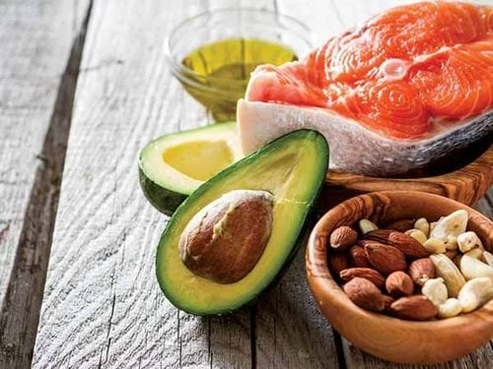

Cụ thể là các bậc cha mẹ nên bổ sung 7-10g chất béo mỗi ngày cho trẻ em từ 3-12 tuổi. Nói chung, trẻ em nên ăn một chế độ ăn uống đa dạng với một tỉ lệ hợp lý. Trong đó, khoảng một phần ba năng lượng nạp vào cơ thể trong ngày nên đến từ chất béo để trẻ em có thể phát triển và tăng trưởng một cách hoàn thiện nhất./.

Nhu cầu chất béo ở trẻ nếu như không được đáp ứng đầy đủ, nguy cơ trẻ em bị suy dinh dưỡng là rất cao do không thể hấp thụ các loại vitamin cần thiết, năng lượng suy yếu, ... và cơ thể trở nên mệt mỏi.Tuy nhiên, việc đáp ứng quá mức nhu cầu chất béo cũng có mặt trái, đó là chứng béo phì ở trẻ.

Tình trạng thiếu chất béo hoặc thừa chất béo đều có thể gây ra các biến chứng nguy hiểm về sức khỏe lẫn tinh thần của trẻ, do đó, cha mẹ cần quan sát và bổ sung kịp thời nguồn dinh dưỡng quan trọng này.

